INFORME TRIMESTRAL.
ENERO, FEBRERO Y MARZO 2022

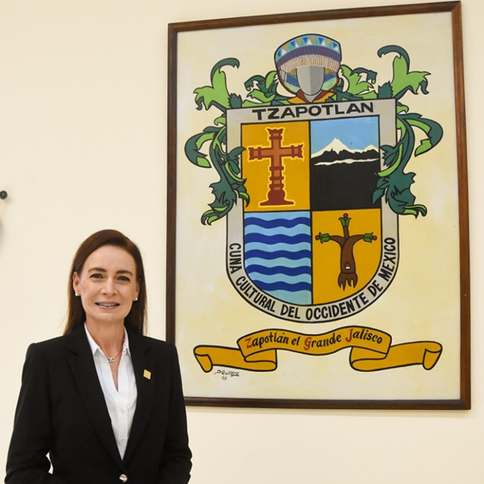

C. MÓNICA REYNOSO ROMERO
REGIDORA POR EL PARTIDO DE HAGAMOS DEL HONORABLE AYUNTAMIENTO ZAPOTLÁN EL GRANDE JALISCO.

SESIONES ORDINARIAS DE AYUNTAMIENTO
SE CONVOCÓ A 05 SESIONES DE AYUNTAMIENTO ORDINARIAS
FECHA | TIPO DE SESIÓN | LUGAR | HORA
28/ enero/ 2022 | Ordinaria | Video Conferencia | 14:00 p.m.
23/ febrero/ 2022 | Ordinaria | Sala de cabildo | 12:00 p.m.
03/ marzo/2022 | Ordinaria | Sala de cabildo | 12:00 p.m.
22/ marzo/ 2022. | Ordinaria | Sala de cabildo | 09:00 a.m.

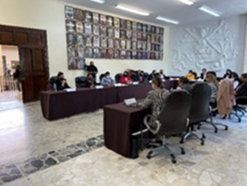
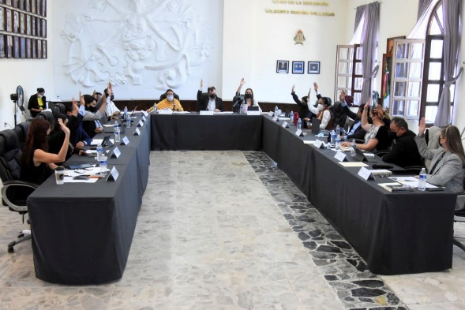

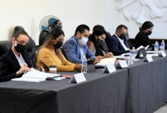
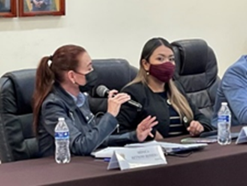

Se convocó a 06 Sesiones de Ayuntamiento Extraordinarias.
FECHA | TIPO DE SESIÓN | LUGAR | HORA
14/ enero/2022. | Extraordinaria No.10 | Video conferencia | 12:30 am.
04/ febrero/ 2022. | Extraordinaria No. 11 | Sala de cabildo | 17:00 p.m.
24/ febrero/2022. | Extraordinaria No. 12 | Sala de cabildo | 20:30 p.m.
11/ marzo/ 2022. | Extraordinaria No. 13 | Sala de cabildo | 14:00 pm.
22/ marzo/ 2022. | Extraordinaria No. 14 | Sala de cabildo | 11:30 p.m.
29/marzo/2022. | Extraordinaria No.15 | Sala de cabildo | 11:00 a.m.
SESIONES EXTRAORDINARIAS DE AYUNTAMIENTO.

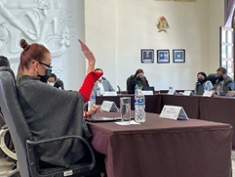
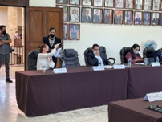
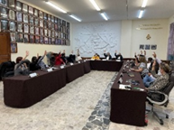

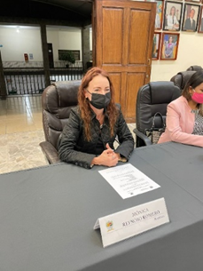
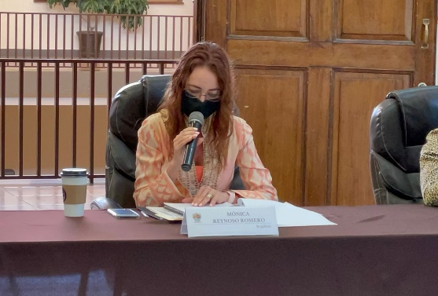

SESIONES SOLEMNES DE AYUNTAMIENTO.
SESIÓN SOLEMNE DE AYUNTAMIENTO No. 6 SALA DE H. AYUNTAMIENTO. EN VIRTUAL PLATAFORMA TELMEX EL 28 DE ENERO DEL 2022.
En la que se celebra el 198 aniversario de que se le otorgo el título de ciudad al antiguó Zapotlán el Grande.
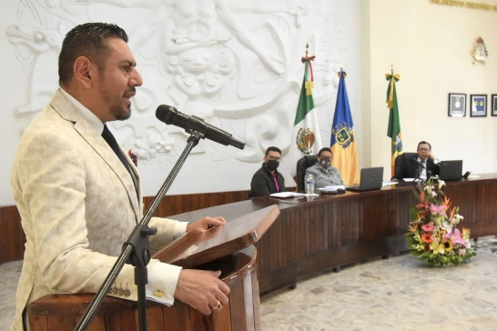

SESIÓN SOLEMNE No. 7 DECLARATORIA DE HIJO BENEMERITO PREDILECTO AL ZAPOTLENSE ILUSTRE RUBÈN FUENTES GASSON EL 15 DE FEBRERO DEL 2022.

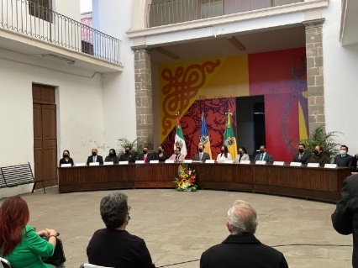
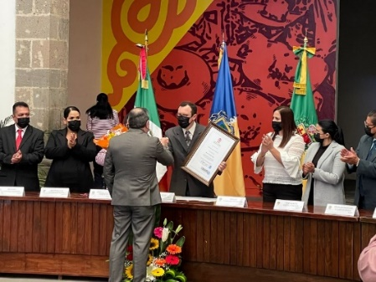
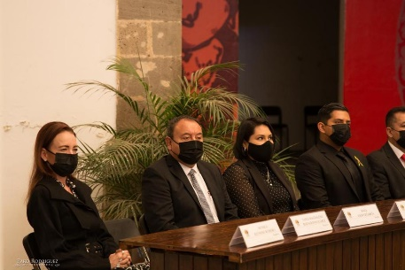

SESIÓN SOLEMNE No. 8 DE LA ENTREGA DE LA PRESEA MARÍA ELENA LARIOS EN EL MARCO DEL FESTEJO DEL DÍA DE LA MUJER EL 08 DE MARZO DEL 2022.
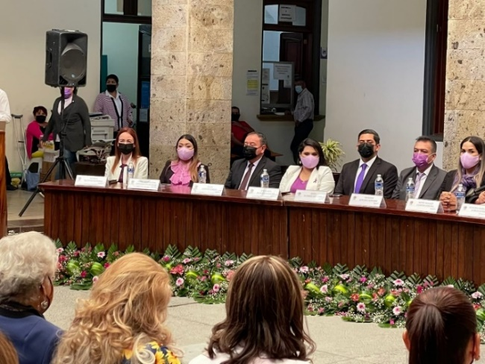
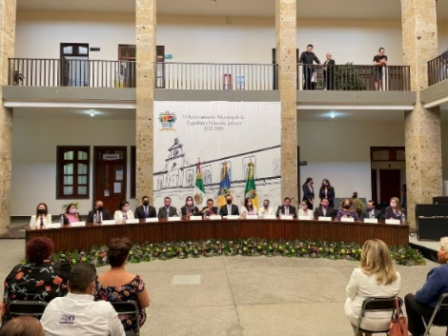

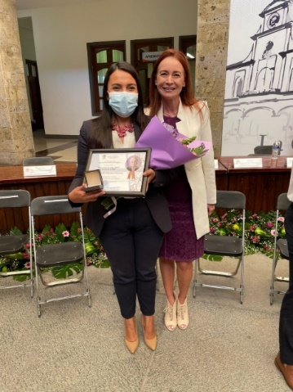

SESIÓN SOLEMNE DE H. AYUNTAMIENTO No. 9 NOMBRAMIENTO DE LA ZAPOTLENSE MA. DEL CARMEN ARREOLA ZUÑIGA, COMO HIJA ILUSTRE EL 30 DE MARZO DEL 2022.

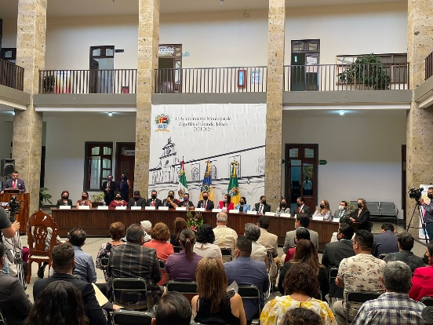
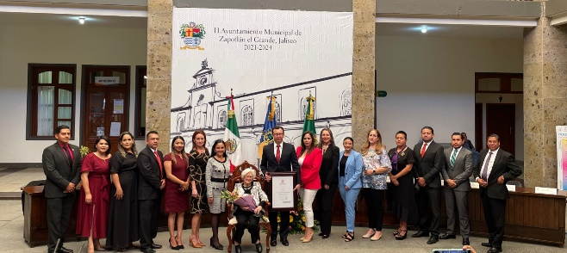

COMISIÓN EDILICIA PERMANENTE DE ESTACIONAMIENTOS.
La tercera sesión ordinaria llevada a cabo el día 25 de enero se informa los vocales de la comisión que se presentara ante el pleno iniciativa de modificación al reglamento de estacionamientos de nuestro municipio ya que presenta algunas anomalías, y su articulado no va acorde con la situación actual del Municipio.
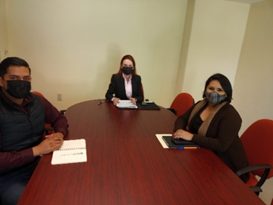

COMISIÓN TRANSITORIA PARA DAR SEGUIMIENTO A LA REACTIVACIÓN DEL CENTRO DE ASISTENCIA DE MEDIO CAMINO PARA MUJERES Y NIÑOS MALTRATADOS (DEL REFUGIO DE MUJERES VIOLENTADAS) EN ZAPOTLÁN EL GRANDE, JALISCO.
En la segunda sesión ordinaria de esta comisión informamos a todos sus integrantes los diversas oficios que se han enviado con la finalidad expuesta en la primera sesión ordinaria.
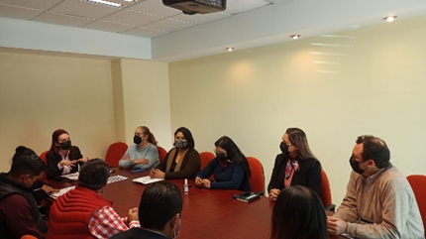

COMISIONES EDILICIAS EN QUE PARTICIPO COMO VOCAL.
- AGUA POTABLE Y SANEAMIENTO.
- LIMPIA, ÁREAS VERDES, MEDIO AMBIENTE Y ECOLOGÍA.
- ADMINISTRACIÓN PÚBLICA.
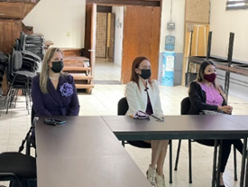
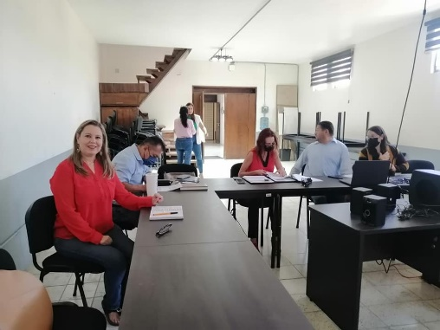

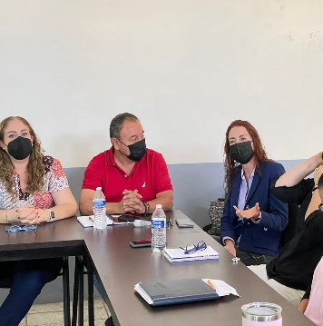
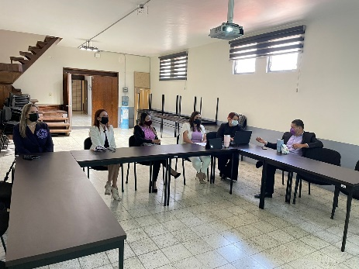

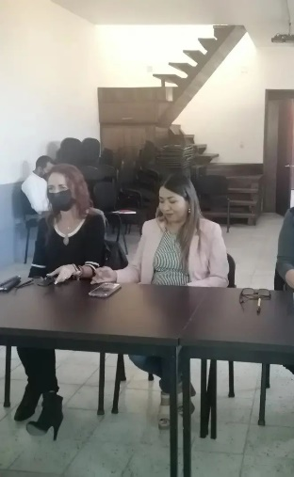

DIVERSAS CONVOCATORIAS, ACTIVIDADES Y EVENTOS POR DÍAS
31 DE ENERO

180 ANIVERSARIO DE LA APROBACIÓN DEL ACTA CONSTITUTIVA DE LA FEDERACIÓN MEXICANA (1824)

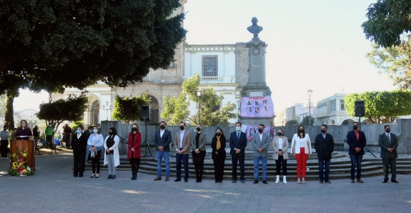
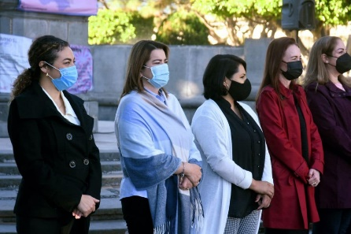

24 DE FEBRERO

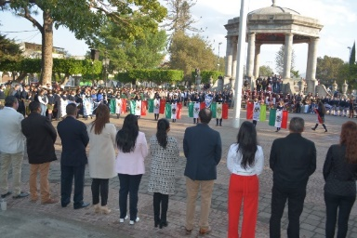
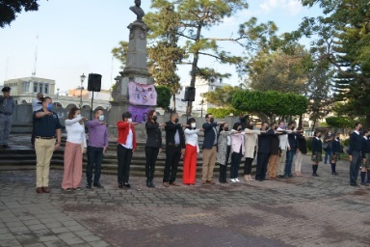
CEREMONIA CÍVICA DEL DÍA DE LA BANDERA, EVENTO REALIZADO EN EL JARDÍN MUNICIPAL ASÍ COMO EN LAS DIFERENTES DELEGACIONES
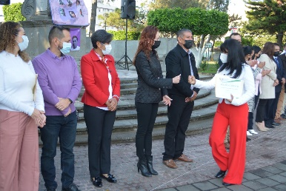

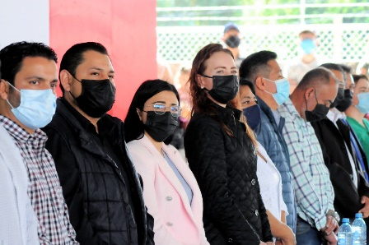
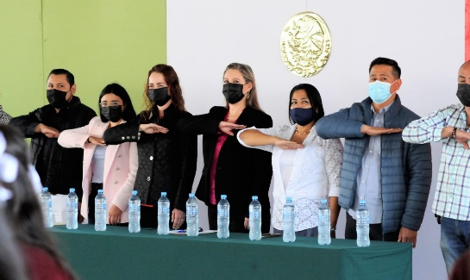

9 DE MARZO
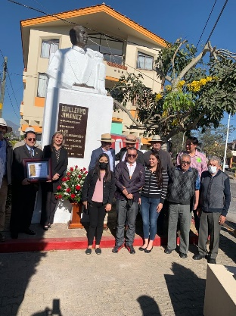
HOMENAJE DE ANIVERSARIO DEL NATALICIO DEL ESCRITOR Y DIPLOMÁTICO GUILLERMO JIMÉNEZ

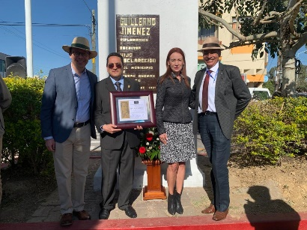

18 DE MARZO
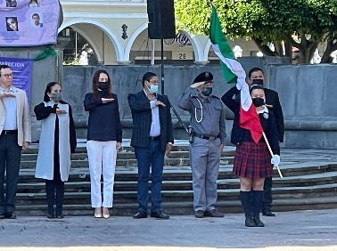
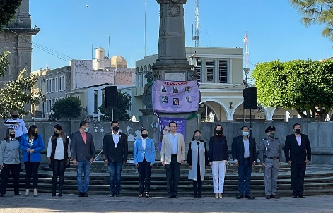
CEREMONIA DEL 84° ANIVERSARIO DE LA EXPROPIACIÓN PETROLERA DE MÉXICO

A T E N T A M E N T E
“2022, AÑO DE LA ATENCIÓN INTEGRAL PARA NIÑAS, NIÑOS Y ADOLESCENTES CON CÁNCER EN JALISCO”
“2022. AÑO DEL CINCUENTA ANIVERSARIO DEL INSTITUTO TECNOLÓGICO DE CIUDAD GUZMÁN”
CIUDAD GUZMÁN, MUNICIPIO DE ZAPOTLÁN EL GRANDE, JALISCO, 28 DE ABRIL DEL AÑO 2022

REGIDORA MÓNICA REYNOSO ROMERO

